Tillsynsbegäran – information om höga naturvärden och fridlysta arter i avverkningsanmälan A 22456-2023 i Norrtälje kommun
Denna tillsynsbegäran behandlar höga naturvärden i avverkningsanmälan A 22456-2023 i Norrtälje kommun som inkom 2023-05-24 och omfattar 3,1 ha.
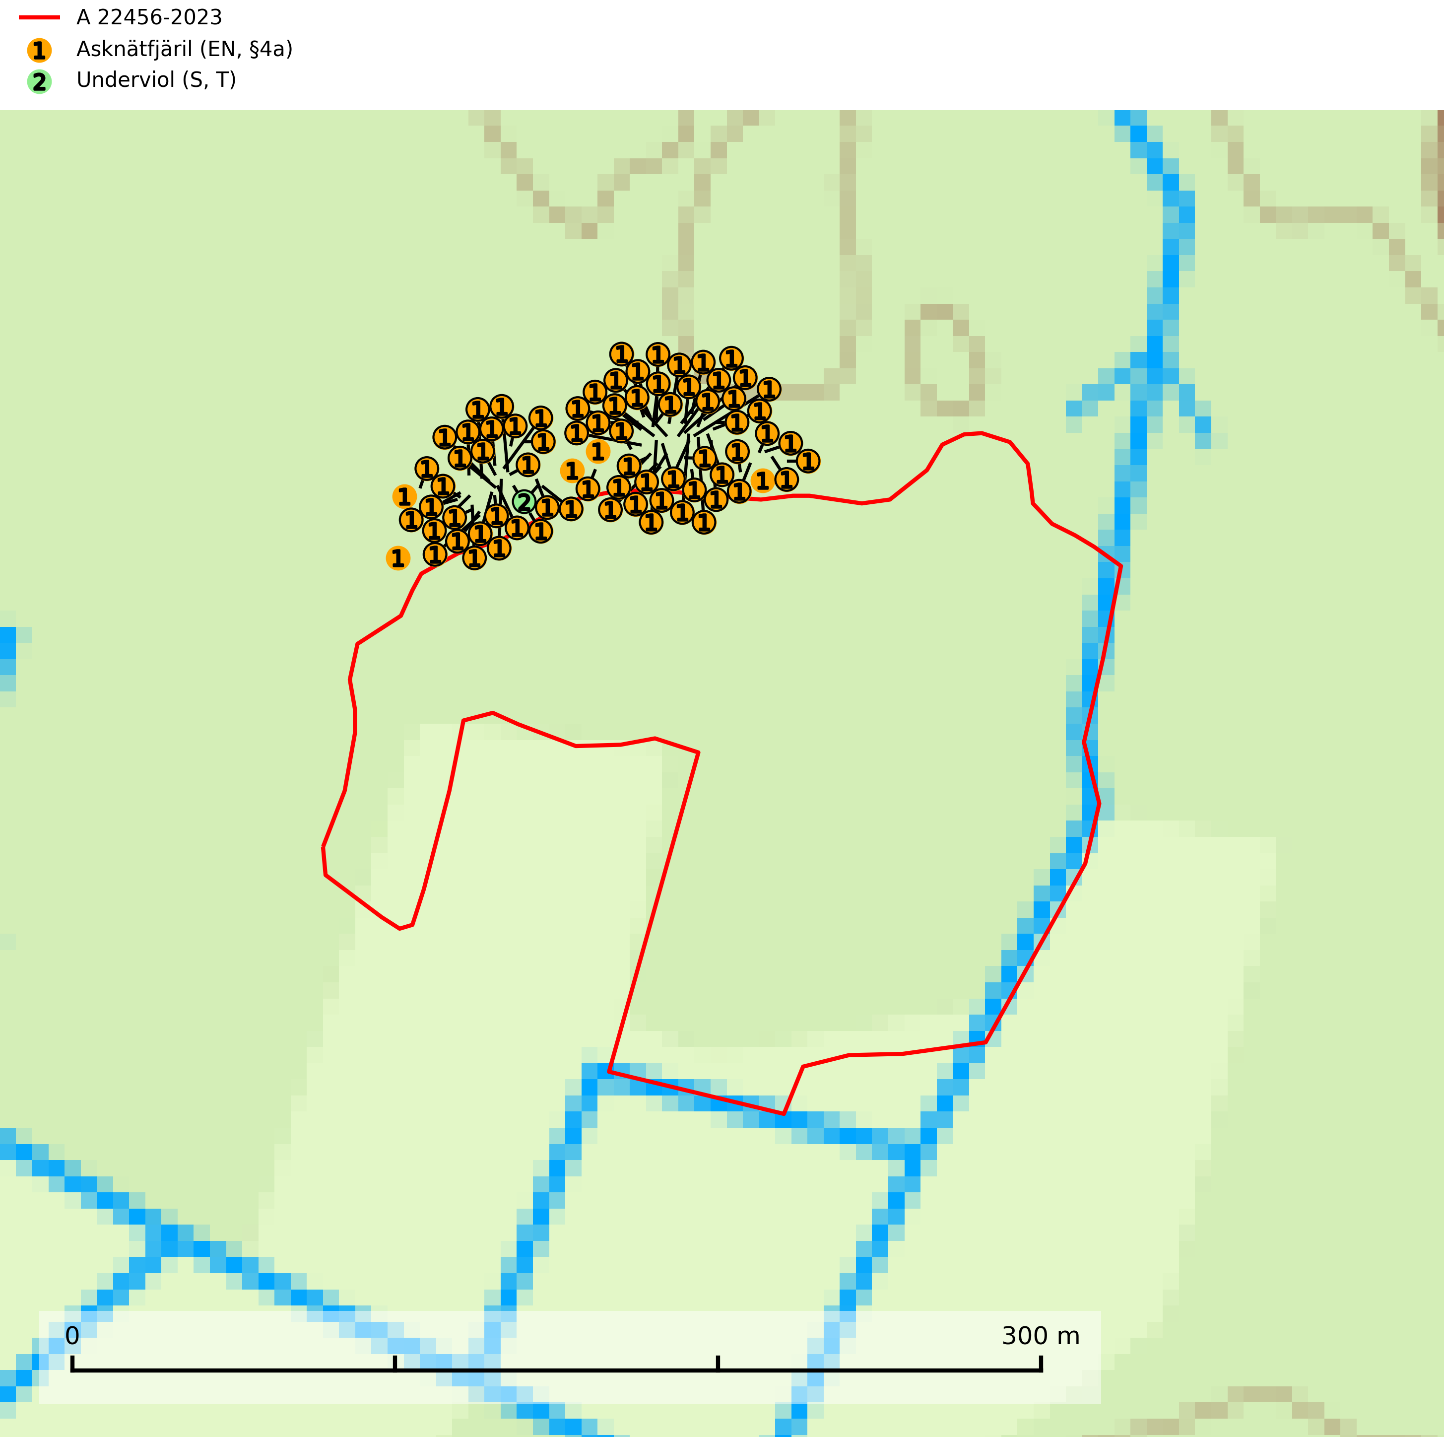
Figur 1. Fyndplatser för naturvårdsarter inom 25 meter från avverkningsanmälan. Markörer utan svart kant är placerade på fyndplatsen. Markörer med svart kant är placerade vid sidan av fyndplatsen och har ett svart streck som visar fyndplatsens exakta position. Kartans mittpunktskoordinat är N 6657998, E 696032 i SWEREF 99 TM.
Inom 25 meter från avverkningsanmälan finns fynd av 2 naturvårdsarter, varav 1 är rödlistad, 1 är fridlyst, 1 är typisk (T) och 1 är signalart (S): asknätfjäril (EN, §4a) och underviol (S, T). Se Figur 1.

Tillsynsbegäran
Vi begär härmed att Skogsstyrelsen fattar beslut enligt miljöbalken som säkerställer att skogens höga naturvärden bevaras samt att EU-lagstiftning efterlevs och att artskyddsbrott förhindras.
Vi önskar även ta del av de ställningstaganden och beslut som myndigheten meddelar till följd av aktuell avverkningsanmälan och föreningens inlaga (se 34 § förvaltningslagen).

Naturvårdsarter och fridlysta arter
Nedan följer beskrivningar av de naturvårdsarter och fridlysta arter som har sina livsmiljöer och växtplatser i den avverkningsanmälda skogen. De påträffade naturvårdsarterna är ett tydligt kvitto på att det rör sig om en skog med höga naturvärden.
Asknätfjäril (EN, §4a) är en fridlyst och starkt hotad åtgärdsprogramsart som omfattas av bilaga 2 och 4 EU:s art- och habitatdirektiv vilket innebär att fjärilen och dess livsmiljöer är strikt skyddade samt att Natura 2000-områden ska inrättas. Habitatdirektivets bevarandestatus är dåligt med negativ trend. Asknätfjärilens kraftiga tillbakagång sammanfaller med 1950–60-talens mycket omfattande nedläggningar av mindre lantbruk i skogsbygder och ett mer intensivt och storskaligt skogsbruk. Arten hotas främst av skogsdikning och skyddsdikning som omintetgör nödvändig markfuktighet under torrare somrar. Arten är uttorkningskänslig i alla utvecklingsstadier och det är mycket viktigt att bäckar och översilningsmarker lämnas orörda vid skogsbruk. Asknätfjärilens larver livnär sig på blad av ask och olvon och den är rödlistad som sårbar (VU) på den europeiska rödlistan samt globalt rödlistad som DD (Data Deficient) vilket innebär att Sverige har ett internationellt ansvar för arten (SLU Artdatabanken, 2026; IUCN, 2023; Eliasson, 2008).
Underviol är en bra signalart i hela sitt utbredningsområde i såväl lövlundar som kalkbarrskogar. Arten är särskilt intressant när den förekommer i barrskog och indikerar då troligen relikta och hotade kalkbarrskogsekosystem. Underviol tål inte dagens storskaliga skogsbruksmetoder även om den vid enstaka tillfällen lyckas kvarstå i fuktdråg efter avverkning. Underviol är typisk art för 9050 Näringsrik granskog, 9020 Nordlig ädellövskog och 9160 Näringsrik ekskog (Nitare & Skogsstyrelsen, 2019; SLU Artdatabanken, 2024).

